- ·Setup帧
开始建链帧，它由SOC首次发起，此时SOC端应将发送和接收序列号统一置为1，同时MCU收到该建链请求时同样需要将发送和接收序列号置1。

- SetupAck帧
开始建链回复帧，它由MCU发送，仅用于收到SOC端建链请求时，对其进行回复，序列号用接收到的序列号。

- ACK帧
响应帧，MCU或SOC都可以发送，当收到对方的数据帧或SetupAck帧时，对其进行回复，序列号用接收到的序列号。

- Transfer帧
透传帧，MCU或SOC都可以发送，接收方对此类帧不予以回应，用于需要快速传递数据且有容错率的情况。

- Data帧
数据帧，MCU或SOC都可以发送，接收方必须用ACK[02]予以回复，序列号用接收到的序列号。发送方在收到对应的ACK信号时，需将发送序列号进行加1操作，当超过0xFF时，请将其强制置为1。如果超过200ms未到对方的ACK，则进行下一次重发，序列号不变，最多发送3次。

- 关于序列号
序列号的作用是用于区分当前发送或接收的是哪一帧数据。发送方每发送一帧数据，接收方必须将收到的序列号予以回应，用于通知发送方已经收到数据。
- 序列号分为发送序列号[sendSerialNo]和接收序列号[recvSerialNo]，独立计数。
- 建链是序列号对齐的唯一入口，双方从此同步
- Data数据帧发送后会同时启动200ms超时定时器，如果在200ms内收到对方的
ACK，则sendSerialNo自动加1，转入下一轮发送；如果超过200ms未收到对方 的ACK，则启动3次重发机制，此时sendSerialNo保持不变，如果连续3次超时 发送都未收到ACK，则sendSerialNo自动加1进入下一轮发送。
- Transfer透传帧发送后sendSerialNo无条件加1
- HB心跳帧的发送方为SOC，接收方为MCU，其目的是用MCU来监测SOC有无
死机情况，建链前(SOC冷启动)若MCU连连续30秒未检测到心跳，则复位 SOC；
建链后，若MCU连续3秒未检测到心跳，则会重启SOC。[前期调试该功能暂未
开启，待SOC调稳定后再开启]。心跳帧跟其它DATA或Transfer帧共享同一个 sendSerialNo，它跟Data帧一样，必须在收到对方的ACK后才进行sendSerialNo
自加。序列号到达0xFF后，下一帧应该从0x01开始。

- 关于心跳
心跳的发送方为SOC，接收方为MCU，其作用是当SOC端异常卡死时，MCU通过超时判断出异常并对其进行复位操作，从而达到“系统自救”的目的。对于其中序列号的回应帧类型同样使用HB[05]。

- 关于public 0x81指令
该指令用于告诉mcu，android端已经准备好接收数据了，mcu收到该指令后会一次性发送几条信息给到android端，如acc、倒车、刹车线、版本信息等等。此指令一般情况下只需在开机发送一次即可。
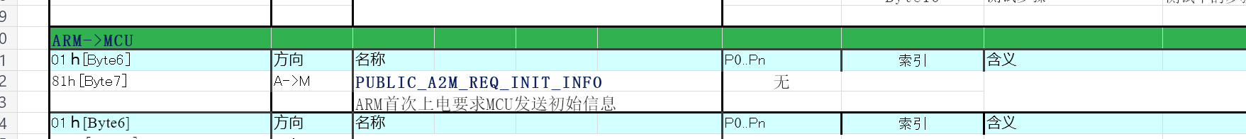

- 关于radio 0x85 指令
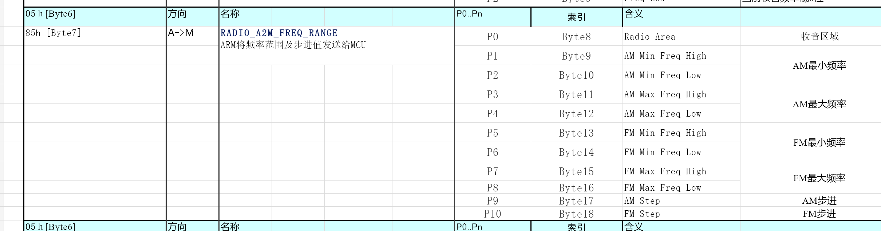
该指令用于告诉mcu收音机频率设置的最小最大值，以及步进，应该先发送该指 令，然后再去设置频率波段等信息。举例如下：
FF AA 00 14 11 06 05 85 03 02 13 06 5D 22 2E 2A 30 09 0A 12
[1] 收音模块下发频率范围命令 05 85
[2] 03[收音区域[android为每个区域定义的一个索引编号]
[3]02 13,0x213=531K,表示AM的最小频率
[4]06 5D,0x65D=1629K,表示AM的最大频率
[5]22 2E,0x222E=8750MHz,表示FM最小频率
[6]2A 30,0x2A30=10800MHz,表示FM最大频率
[7]09,0x09=9,表示AM的步进为9
[8]0A,0x0A=10,,表示FM的步进为10
这些参数随着收音区域的不同而不同，下面给出一个参考设置
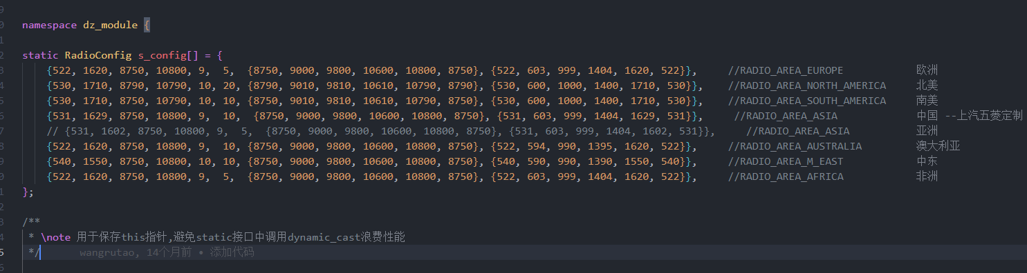

- 关于收音几个常用按钮的做法:
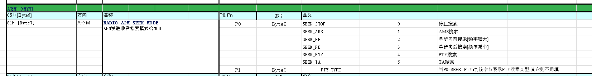
[1]. 搜索，05 81 01启动，这是从设置的最小到最大频率进行全频段搜索,每搜到一个valid为1的台,都会发给anroid端，并附有信号质量。整个搜索过程由mcu负责,android只要负责启动即可,结束后mcu会有停止信号。anrdoid要将收valid为1的信号全部显示出来。
- 上一曲(|◀)，短按设置上一个预设的频点，长按进行单步向频率减小的方向搜索，搜到最近的一个台即停止[05 81 03]
- 下一曲(▶|)，短按设置下一个预设的频点，长按进行单步向频率加大的方向搜索，搜到最近的一个台即停止[05 81 02]

- 关于升级文件异常判断
【金山文档 | WPS云文档】 mcu_app
https://www.kdocs.cn/l/cmvn7l9O2IP4
上面链接是一个mcu_app.bin，下载下来，用UltraEdit工具打开，可以看到里面的十六进制数据，我们在两个固定偏移地址，写入了如下3种数据：
- magic数组：addr=0x2418，len=7byte
内容：0xD4,0xD3,0xD5,0xDE,0xEA,0xD9,0xE8[固定不变]
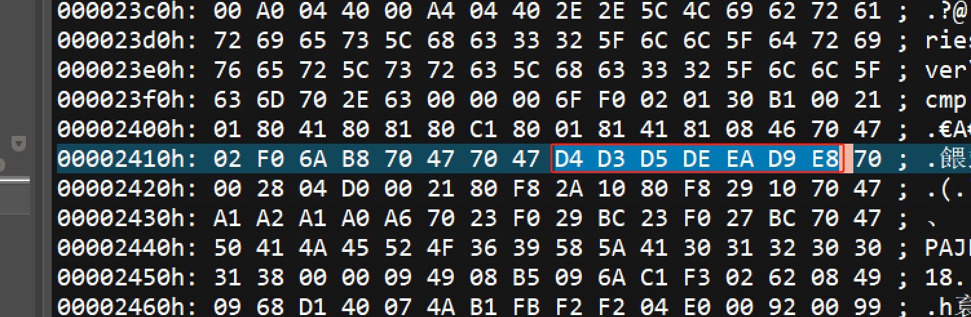
作用：必须与上面的固定字节完全一样才启动下一步升级，android端判断
- 项目编号：addr=0x2430,len=5byte，
内容：0xA1,0xA2,0xA1,0xA0,0xA6[随着项目不同而不同]
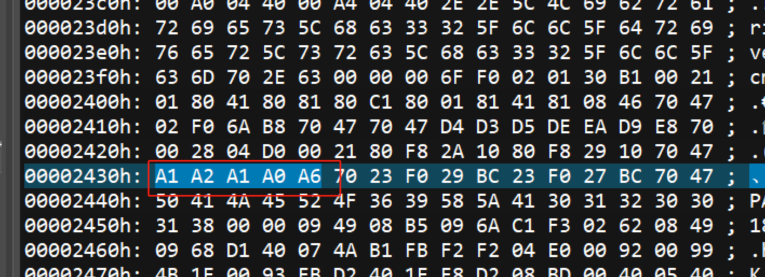
作用：将获取的5个字节按如下协议发给mcu进行比对，防止不同项目互升
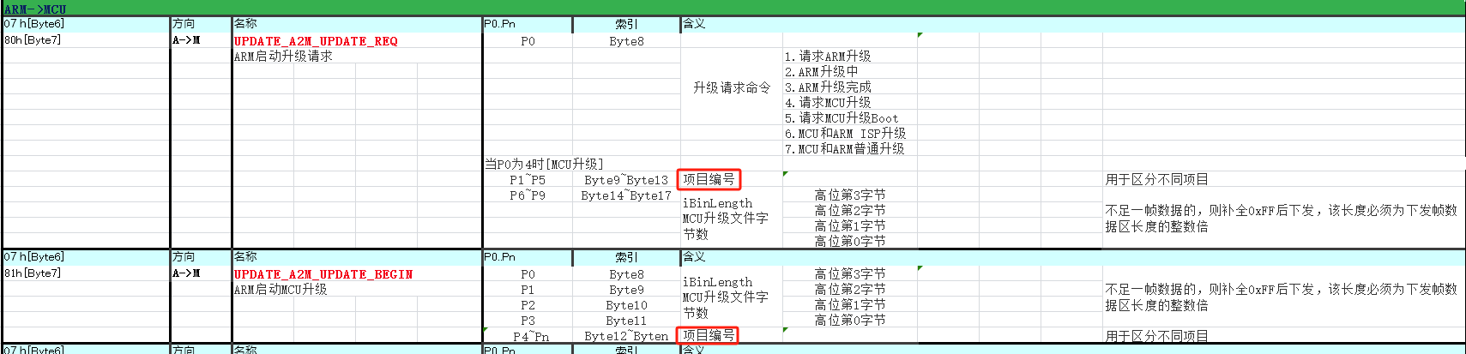
- md5：addr=文件结尾, len=16byte[对整个mcu_app.bin进行md5值计算的结果]
内容：对除文件末尾16字节外的所有数据进行md5计算得出的值
作用：android端用于检验升级文件的完整性
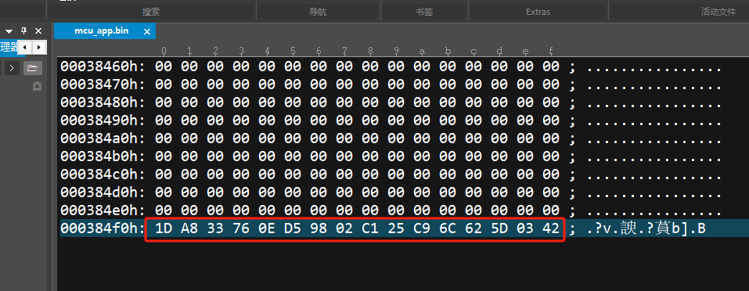

- 关于MCU版本号:
建议取消之前的ECU版本号，改为用public 01 02指令来获取mcu版本信息，获取到的版本信息为"12106_260630_0001"这样的形式，即"项目号_年月日_版本号"的组合。

下面是一个通讯示例的简单介绍[详见链接]：
[Len=7] [ARM] FF AA 00 07 01 01 F6----------------[ARM 下发开始建链 0x01 Setup,将发送和接收序列号统一置1]
[Len=7] [MCU] FF AA 00 07 01 03 F4----------------[MCU 回复开始建链 0x03 SetupAck]
[Len=7] [ARM] FF AA 00 07 01 02 F5----------------[ARM c 0x02 ACK],此时建链成功!]

[Len=9] [ARM] FF AA 00 09 02 06 01 81 6C----------[ARM 下发 public 0x81 指令,要求MCU发送初始化信息,如acc,brake,version等信息]
[Len=7] [MCU] FF AA 00 07 02 02 F4----------------[MCU 收到 public 0x81,用0x02 ACK指令进行回复,序列号使用收到的02]

[Len=10][MCU] FF AA 00 0A 02 06 01 05 00 E7-------[MCU 发送 public 0x05 首次上电状态,使用数据帧 Data 0x06]
[Len=7] [ARM] FF AA 00 07 02 02 F4----------------[ARM 收到 public 0x05,用0x02 ACK指令进行回复,序列号使用收到的02]

[Len=11][MCU] FF AA 00 0B 03 06 01 01 02 03 E4----[MCU 发送 public 0x01,检测状态如ACC,Brake,Reverse]
[Len=7] [MCU] FF AA 00 07 03 02 F3----------------[ARM 收到 public 0x01,用0x02 ACK指令进行回复,序列号使用收到的03]

详细的通讯demo可点开如下链接：
【金山文档 | WPS云文档】 demo

代号 意义 数值
Setup 建链请求消息 0x01
ACK 响应消息 0x02
SetupAck 建链请求消息回复 0x03
Close 关闭链路 0x04
HB 心跳消息 0x05
Data 数据消息 0x06
Transfer 透传消息 0x07
Boot BOOT消息 0x08

